**CURRÍCULUM VITAE**

**VERSION PÚBLICA**

|  |  |
| --- | --- |
| **NOMBRE:** | ABRAHAM HERNÁNDEZ BAUTISTA |
| **NIVEL O PUESTO:** | DOCENTE. PROFESOR CECYTE II ASOCIADO C 3/4 |
| **CORREO ELECTRÓNICO:** | zague_abraham@yahoo.com.mx |
| **TELÉFONO OFICIAL:** | **9511963675** |

|  |  |
| --- | --- |
| **NIVEL MÁXIMO DE ESTUDIOS CON DOCUMENTO COMPROBATORIO:** | LICENCIATURA EN LA ENSEÑANZA DE LENGUAS EXTRANJERAS EN EL ÁREA DE INGLÉS. |

|  |  |
| --- | --- |
| **EXPERIENCIA LABORAL TRES ÚLTIMOS EMPLEOS** | |
| **NOMBRE DE LA INSTITUCION O EMPRESA:** | NSTITUTO LUIS SARMIENTO |
| **CARGO O PUESTO DESEMPEÑADO:** | DOCENTE |
| **FECHA DE INICIO:** | 2002 |
| **FECHA DE TERMINO:** | 2004 |

|  |  |
| --- | --- |
| **NOMBRE DE LA INSTITUCION O EMPRESA:** | SANTA ISABEL YOUTH HOSTEL |
| **CARGO O PUESTO DESEMPEÑADO:** | RECEPCIONISTA |
| **FECHA DE INICIO:** | 2000 |
| **FECHA DE TERMINO:** | 2001 |

|  |  |
| --- | --- |
| **NOMBRE DE LA INSTITUCION O EMPRESA:** |  |
| **CARGO O PUESTO DESEMPEÑADO:** |  |
| **FECHA DE INICIO:** |  |
| **FECHA DE TERMINO:** |  |

|  |  |
| --- | --- |
| **FORMACION: TRES ÚLTIMOS CURSOS** | |
| **NOMBRE DEL CURSO:** | CERTIFICACIÓN NACIONAL DE NIVEL DE IDIOMA. **CENNI.** |
| **INICIO:** | 31 DE ENERO DE 2023 |
| **TERMINO:** | 31 DE ENERO DE 2024 |
| **NOMBRE DE LA INSTITUCIÓN QUE IMPARTIÓ EL CURSO:** | SEP. SISTEMA EDUCATIVO NACIONAL. **CERTIFICACIÓN NACIONAL DE NIVEL DE IDIOMA.** |

|  |  |
| --- | --- |
| **NOMBRE DEL CURSO:** | TOEFL ITP |
| **INICIO:** | 25 DE JUNIO DE 2022 |
| **TERMINO:** | 2024 |
| **NOMBRE DE LA INSTITUCIÓN QUE IMPARTIÓ EL CURSO:** | CENTRO DE AUTOACCESO |

|  |  |
| --- | --- |
| **NOMBRE DEL CURSO:** | CERTIFICACIÓN EN COMPETENCIAS DOCENTES PARA LA EDUCACIÓN MEDIA SUPERIOR. |
| **INICIO:** | AGOSTO DE 2014 |
| **TERMINO:** | NOVIEMBRE DE 2015 |
| **NOMBRE DE LA INSTITUCIÓN QUE IMPARTIÓ EL CURSO:** | LA SECRETARIA DE EDUCACIÓN PÚBLICA A TRAVÉS DE LA SUBSECRETARÍA DE LA EDUCACIÓN MEDIA SUPERIOR Y LA ASOCIACIÓN NACIONAL DE UNIVERSIDADES E INSTITUCIONES DE EDUCACIÓN SUPERIOR. **(SEP-SEMS-ANUIES)** |

DOCUMENTOS PROVATORIOS



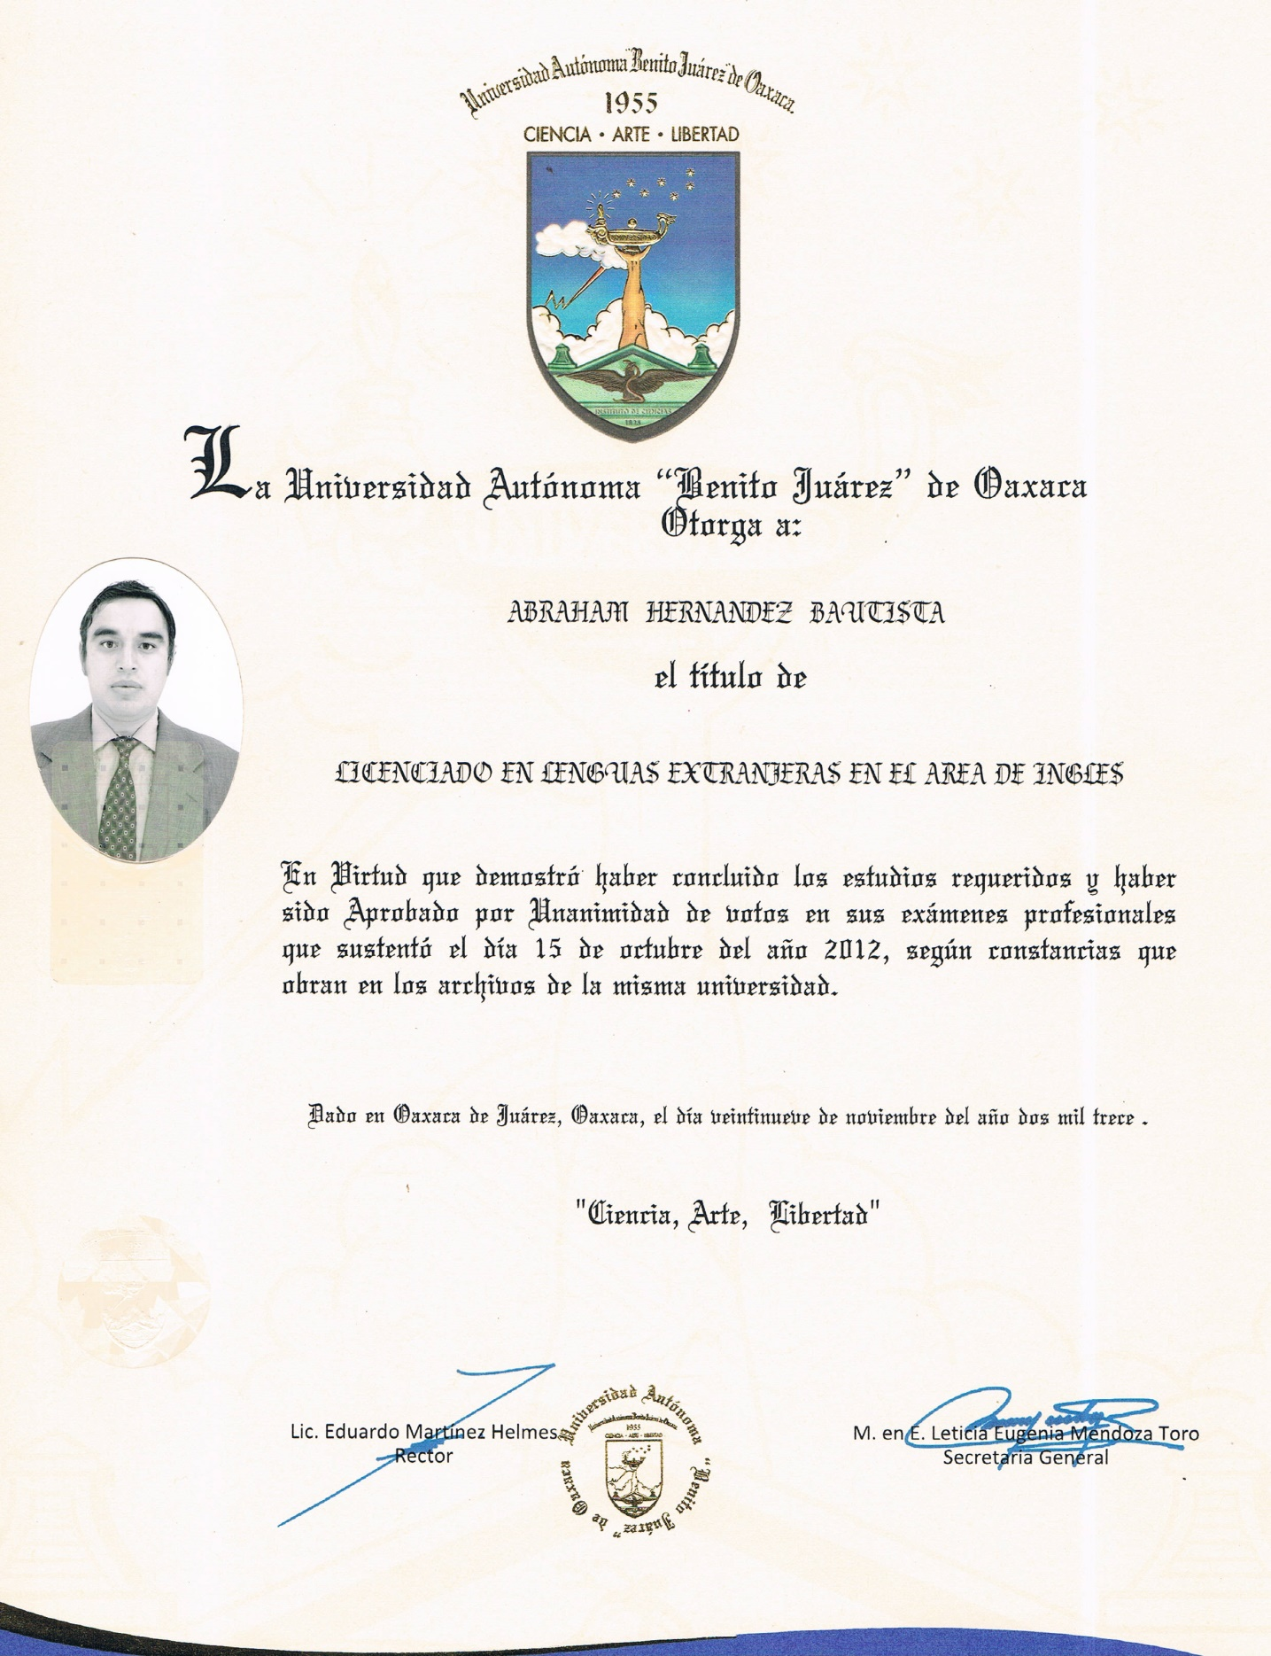

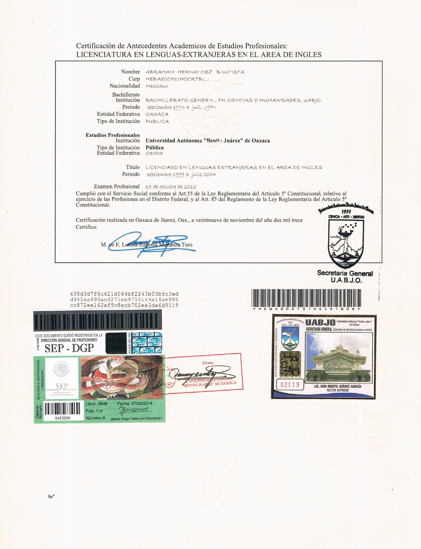

Formación académica priofesional.

